

**光大理财RPA项目**

**邮件统计流程需求说明**

**北京来也网络科技有限公司**

记录更改历史

|  |  |  |  |  |  |  |
| --- | --- | --- | --- | --- | --- | --- |
| **序号** | **相关内容** | **版本** | **作者** | **审核人** | **更改日期** | **备 注** |
| 1 | 初始化 | 1.0 | 时爱家 |  | 2022年10月10日 |  |
| 2 |  |  |  |  |  |  |
| 3 |  |  |  |  |  |  |
| 4 |  |  |  |  |  |  |

目录

1 流程概览 4

2 业务流程 5

2.1 业务流程图 5

2.2 业务流程描述 6

3 流程操作步骤详解 7

4 紧急预案 8

5 流程稳定性识别 8

6 确认意见 8

# 流程概览

*//说明流程要求和属性*

|  |  |  |
| --- | --- | --- |
| 序号 | 项目名 | 说明 |
|  | 流程描述 | 1.登录邮箱获取所有邮件信息,读取所有邮件信息,根据固定发件人名称（lix.ew@cebwm.com）+固定主题（**证券交易费用参数表**）筛选需要的邮件信息,筛除历史信息,读取筛选出的邮件信息并组合固定字段（证券开户信息更新，请查收邮箱。）,发送到钉钉群并@全部人  2.清空历史信息数据 |
|  | 性能要求 |  |
|  | 时间周期要求 | 每工作日晚21：00运行一次 |
|  | 锁屏要求 | 无 |
|  | 日志要求 | 无 |
|  | 录屏要求 | 有 |
|  | 涉及系统 |  |
|  | 涉及软件 | 钉钉 |
|  | 流程所属者 |  |
|  | 其他要求 |  |

# 业务流程

## 业务流程图

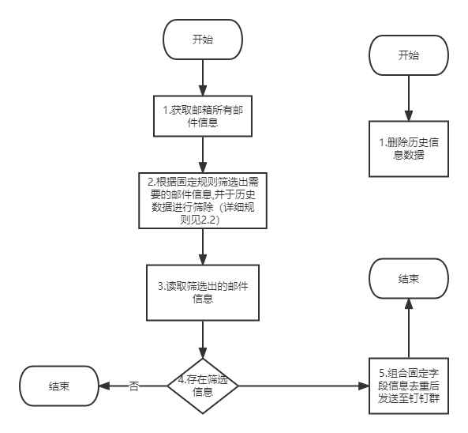

## 业务流程描述

* + - 1. 获取邮箱所有邮件信息
      2. 根据固定规则筛选出需要的邮件信息（固定发件人名称（lix.ew@cebwm.com）+固定主题（**证券交易费用参数表**）），并与历史数据进行筛除
      3. 读取筛选出的邮件信息（若不存在则流程停止）
      4. 读取筛选出的邮件信息，组合固定字段（”证券开户信息更新，请查收邮箱. ”）信息，进行去重后，发送至钉钉群并@全体成员

（注：增加 删除历史信息数据功能）

# 流程操作步骤详解

|  |  |  |
| --- | --- | --- |
| 步骤 | 流程操作步骤描述 | 截图 |
|  | 获取邮箱所有邮件信息 |  |
|  | 根据固定规则筛选出需要的邮件信息 |  |
|  | 读取筛选出的邮件信息 |  |
|  | 存在筛选信息 | 不存在则结束流程 |
|  | 组合固定字段信息发送至钉钉群 | 略 |

# 紧急预案

1.如果是漏掉邮件 可以通过手工阅读所有邮件的方式；其他情况，在根据钉钉消息查收邮件 进行具体参数设置的时候 即可发现错误。

2. 运行出的出现错误会影响估值的时效性和准确性

3.人为按照过滤条件 检查邮件

# 流程稳定性识别

|  |  |  |
| --- | --- | --- |
| 序号 | 操作步骤 | 说明 |
|  |  |  |
|  |  |  |
|  |  |  |
|  |  |  |

# 确认意见

*//由甲方人员填写，并签字；*

|  |  |  |  |
| --- | --- | --- | --- |
| 签字确认 | | | |
| 确认意见 |  | | |
| 甲方签字 | 姓名（章）：  日期： | 乙方签字 | 姓名（章）：  日期： |